

**INSTITUTO TECNOLÓGICO DE CHIHUAHUA ll**

**Equipo “Los mazapanes”**

**Integrantes:** María de Lourdes Burciaga Lechuga

Paola Berenice Flores Monge

Ruth Alejandra Ortiz Ontiveros

Irma Ivonne Rodríguez González

Jesús Alfonso Rodríguez Rodríguez

**Materia:** Seguridad Perimetral

**Docente:** Héctor Eduardo Ramos Covarrubias

**Google Hacking y  
Archive.org**

Contenido

Google Hacking 3

¿Qué es? 3

Inurl 3

Filetype 4

Link 4

Author 5

Site 5

Intitle 6

allinurl 6

allfiletype 7

allinurl 7

site 8

Site filetype 8

site inurl filetype 9

Archive.org 10

¿Qué es? 10

¿Qué es wayback machine? 10

http://www.chihuahua.gob.mx/ 11

https://www.facebook.com/ 12

https://www.youtube.com/ 13

www.amazon.com.mx 14

https://espanol.yahoo.com/ 15

Conclusiones 16

# Google Hacking

## ¿Qué es?

Google es una herramienta que nos permite indexar la información que se encuentra almacenada en servidores. El término Google Hacking hace referencia al uso de estos operadores o comandos avanzados de Google que nos permiten reducir el número de resultados, con motivo de obtener información de mayor calidad excluyendo, para ello, enlaces que no corresponden con nuestras opciones de búsqueda. Para conseguir dicha funcionalidad, el cuadro de búsqueda de Google acepta una serie de filtros, también llamados comandos u operadores avanzados, los cuales se incluyen como una parte de una consulta estándar. Entendemos por consulta estándar a cualquier búsqueda que realicemos sobre la barra de búsqueda.

El uso de estos filtros, de forma adecuada, es capaz, incluso, de acotar a un único resultado de búsqueda. Este potencial hace que sea una herramienta muy utilizada dentro del mundo de la seguridad para la obtención de información pública.

## Inurl

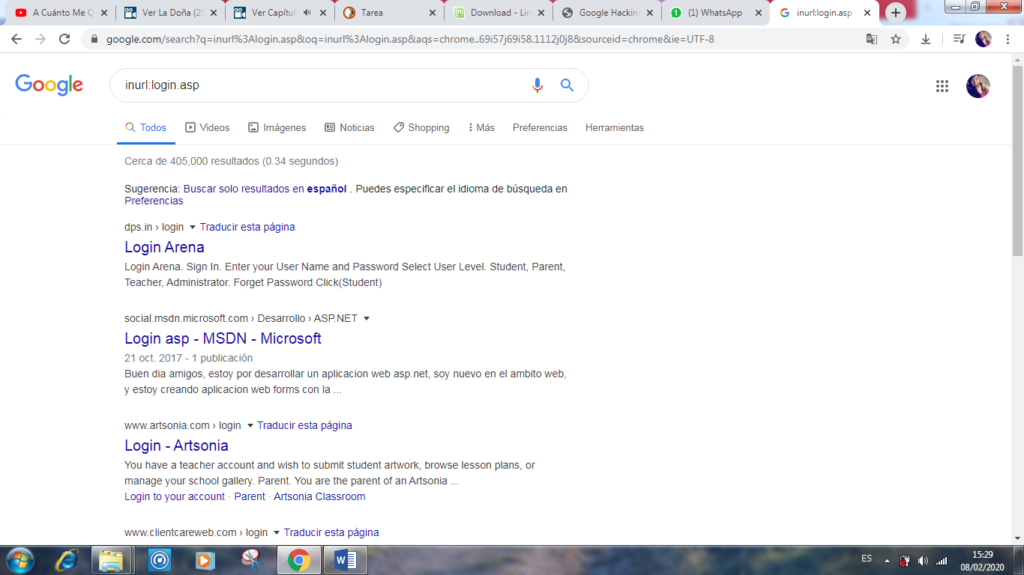

## Filetype

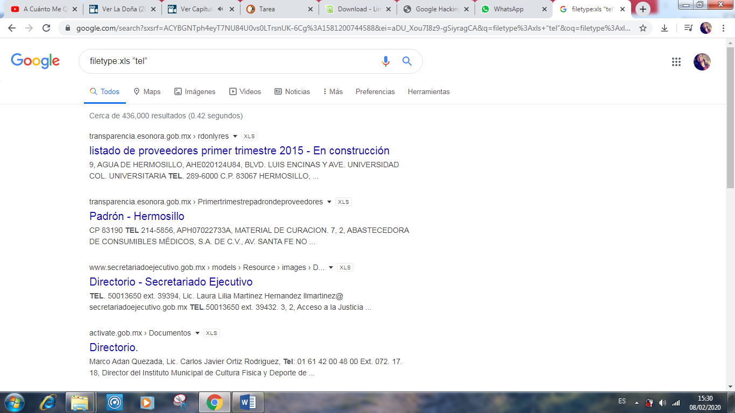

## Link

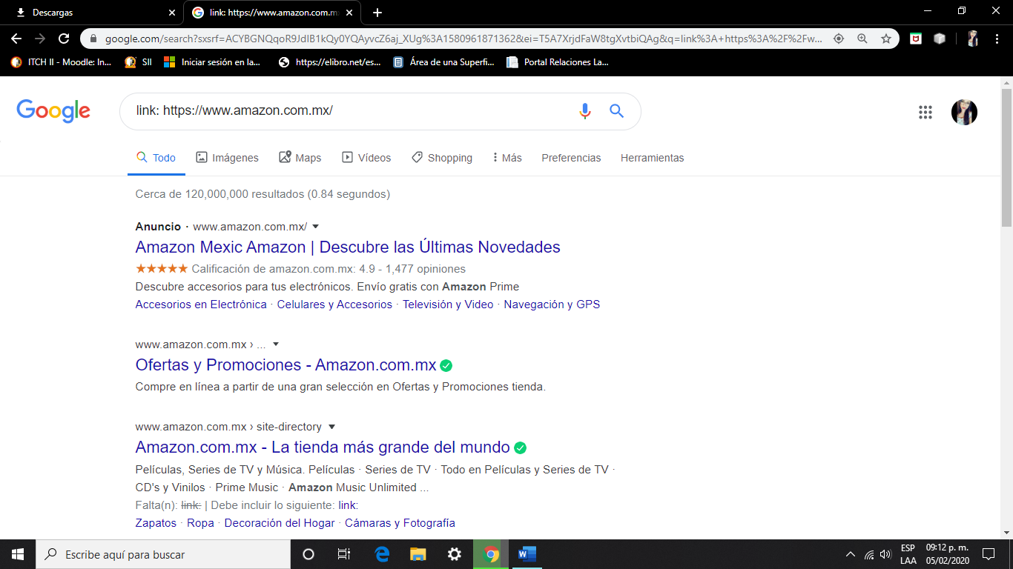

## Author

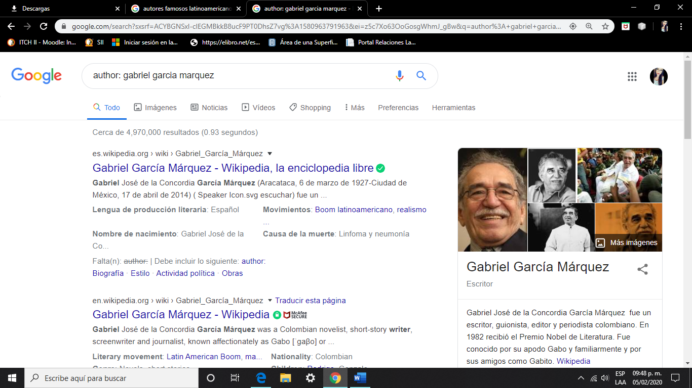

## Site

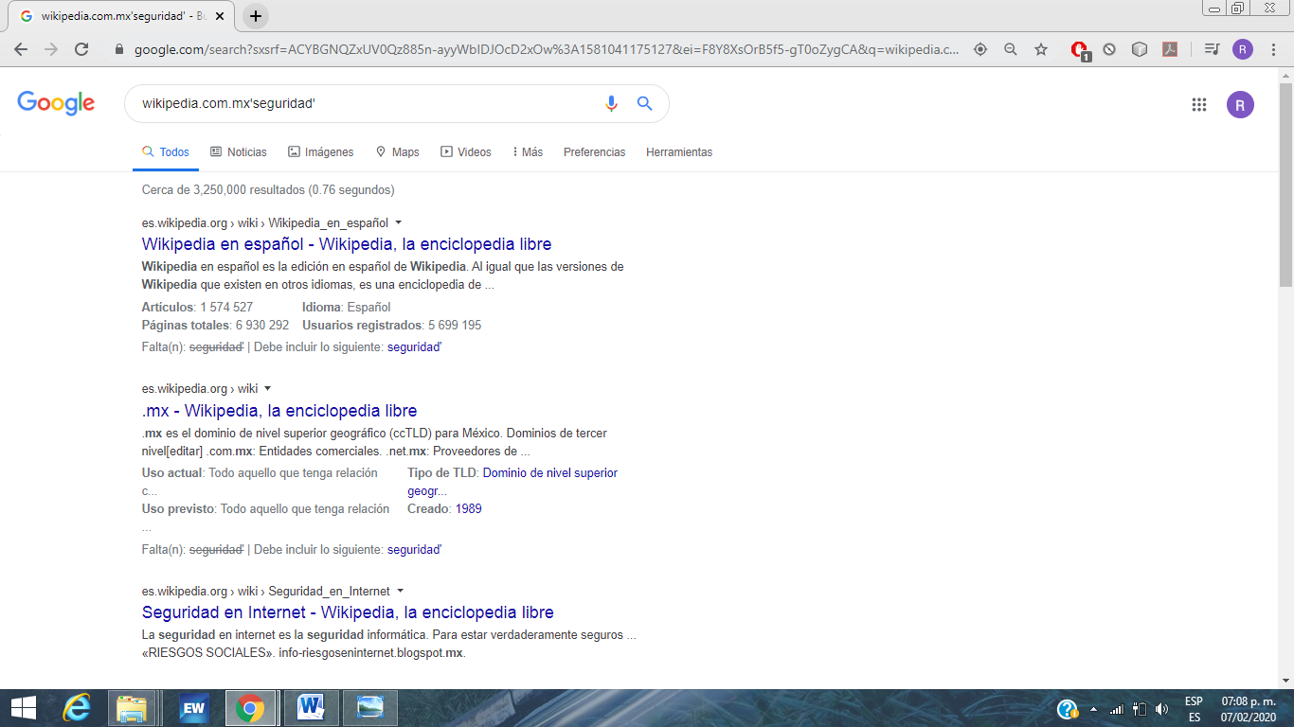

## Intitle

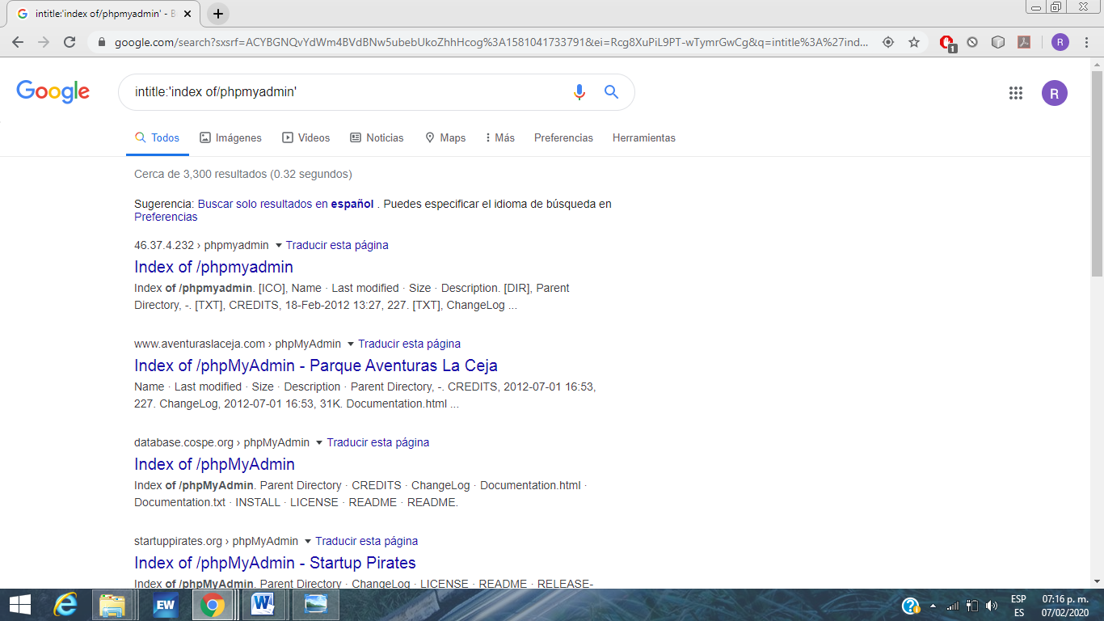

## allinurl

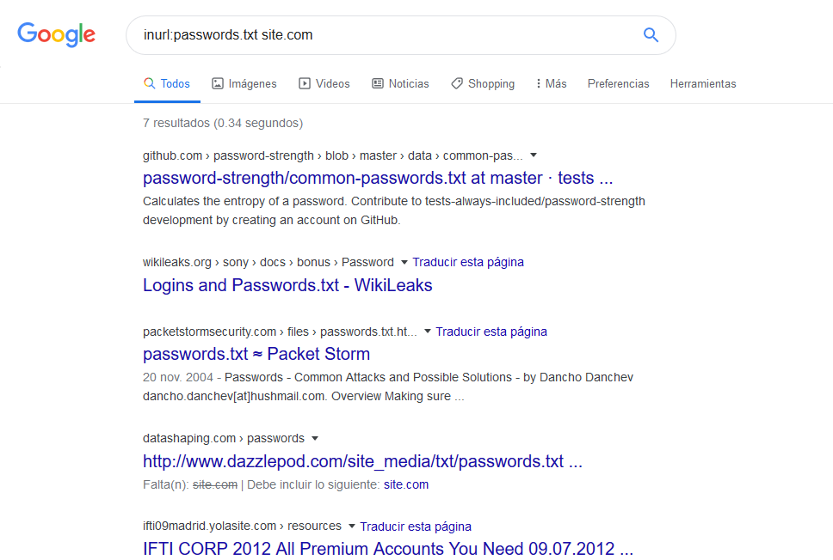

## allfiletype

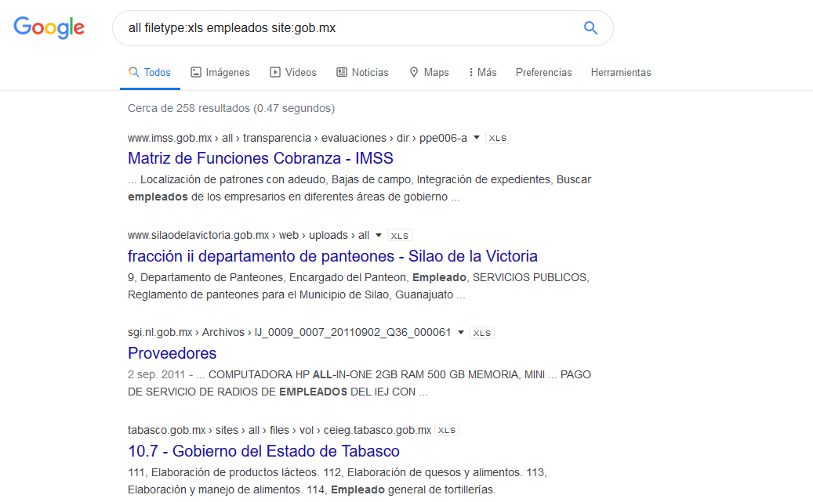

## allinurl

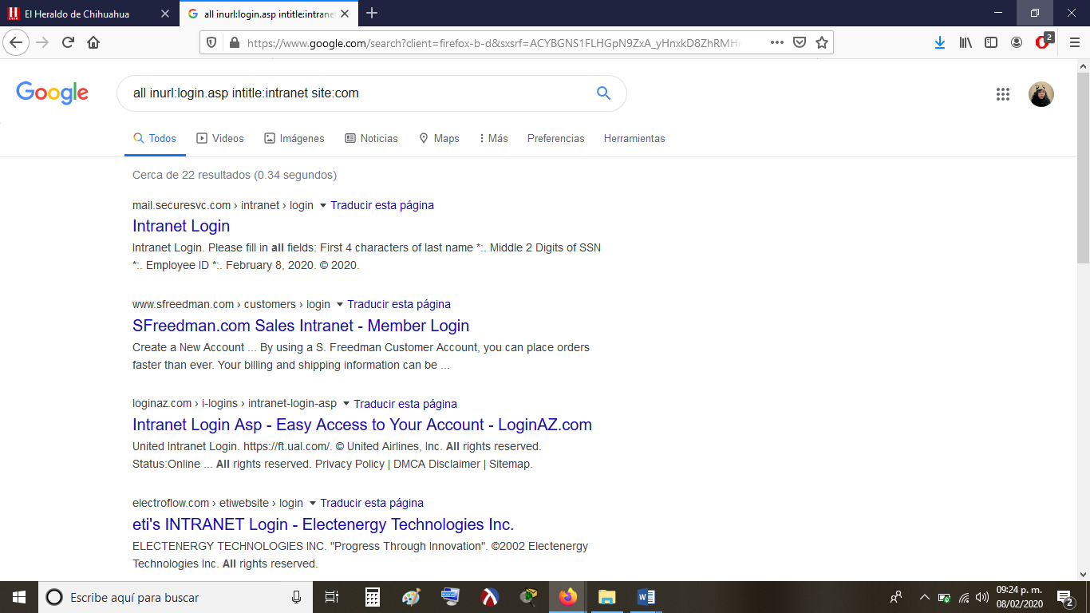

## site

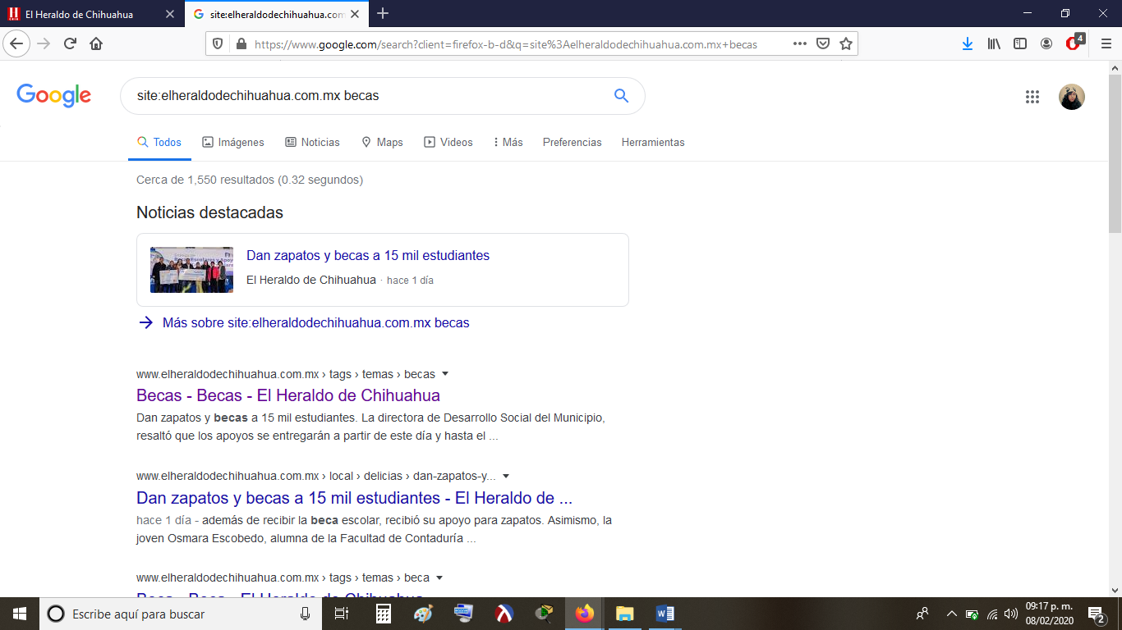

## Site filetype

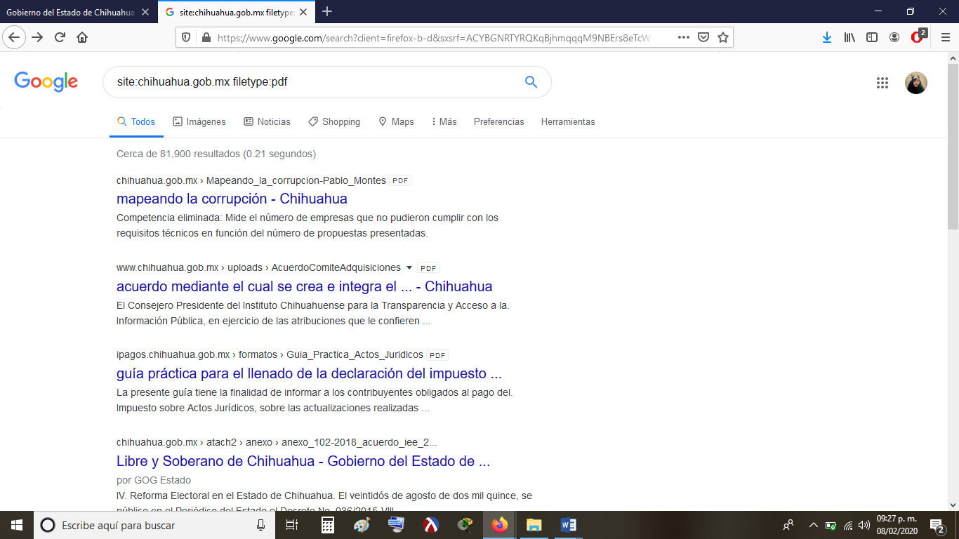

## site inurl filetype

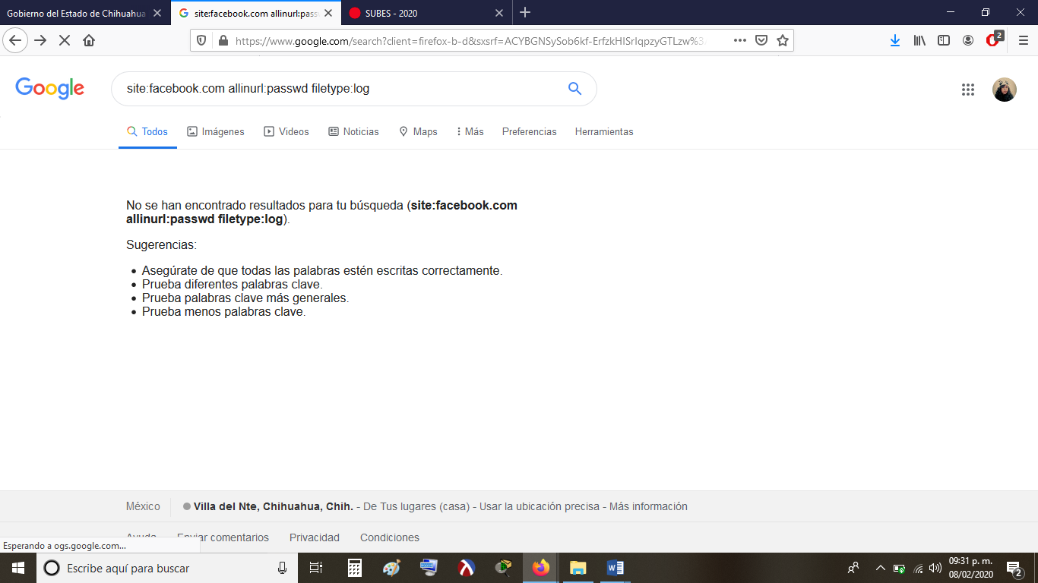

# Archive.org

## ¿Qué es?

El Internet Archive (Archivo de Internet) es una biblioteca digital gestionada por una organización sin ánimo de lucro dedicada a la preservación de archivos, capturas de sitios públicos de la Web, recursos multimedia y también software. Creada en 1996, se encontraba desde esa fecha y hasta el año 2009 en el histórico Presidio de San Francisco (California) y, desde ese año, se halla en la calle Funston en San Francisco (California). Esta organización existe con el apoyo de Alexa Internet y de otros colaboradores que han donado materiales y colecciones como la Biblioteca del Congreso y otras muchas bibliotecas públicas y privadas. Alberga una gran cantidad de archivos de muchos tipos como audio, video y texto, la gran mayoría de ellos en dominio público, o con licencias de tipo Creative Commons u otras licencias que permiten su distribución gratuita.

Existe la Wayback Machine que tiene 40 000 millones de páginas de Internet grabadas desde 1996. Se puede ver la primera versión de IMDb y de la famosa página de ventas por Internet Amazon, así como también una sección especial que cataloga noticias en su versión original de dichas fechas.

## ¿Qué es wayback machine?

Wayback Machine es un servicio y una base de datos que contiene copias de una gran cantidad de páginas o sitios de Internet. Si por alguna razón algún sitio no está disponible momentáneamente o ha sido borrado del servidor de origen, es posible consultar una réplica vía "Wayback machine". Como consecuencia de este proyecto, también se puede consultar la historia o modificaciones de las páginas a través del tiempo

## <http://www.chihuahua.gob.mx/>

Actual

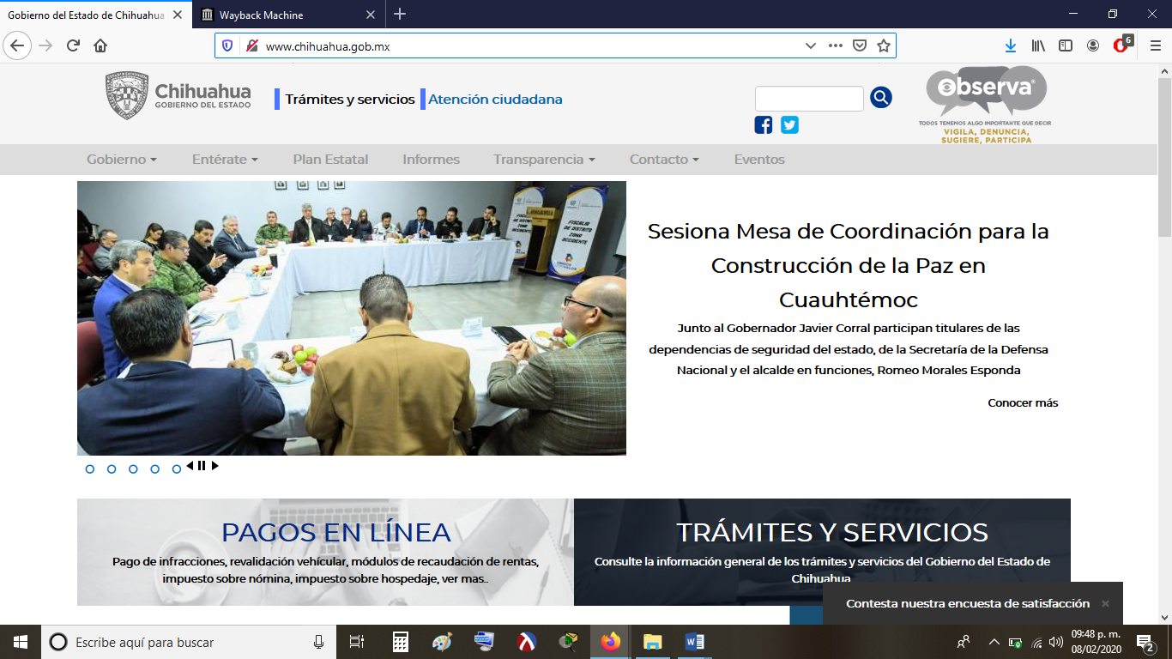

14 agosto 2009

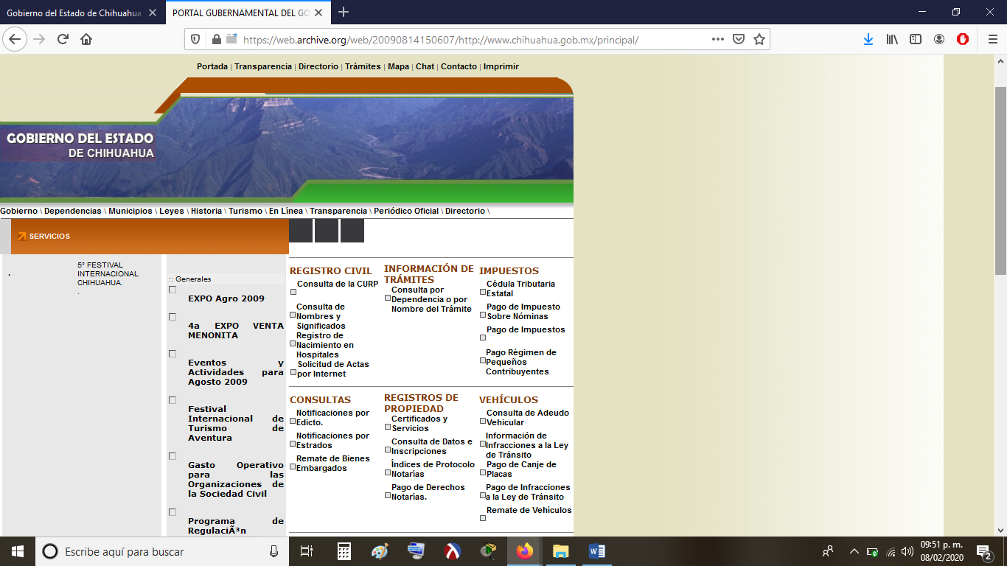

## <https://www.facebook.com/>

Actual

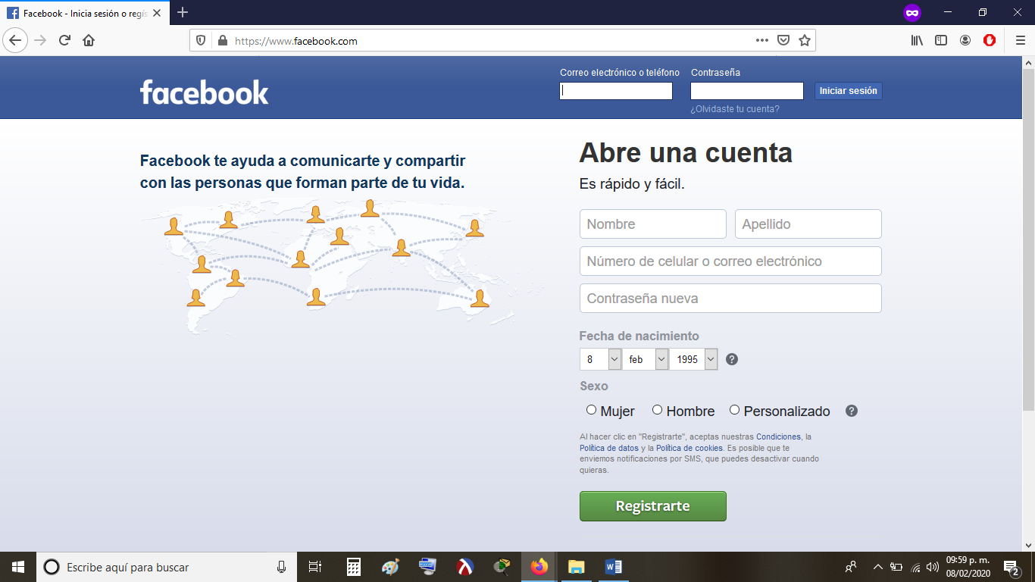

2 septiembre 2008

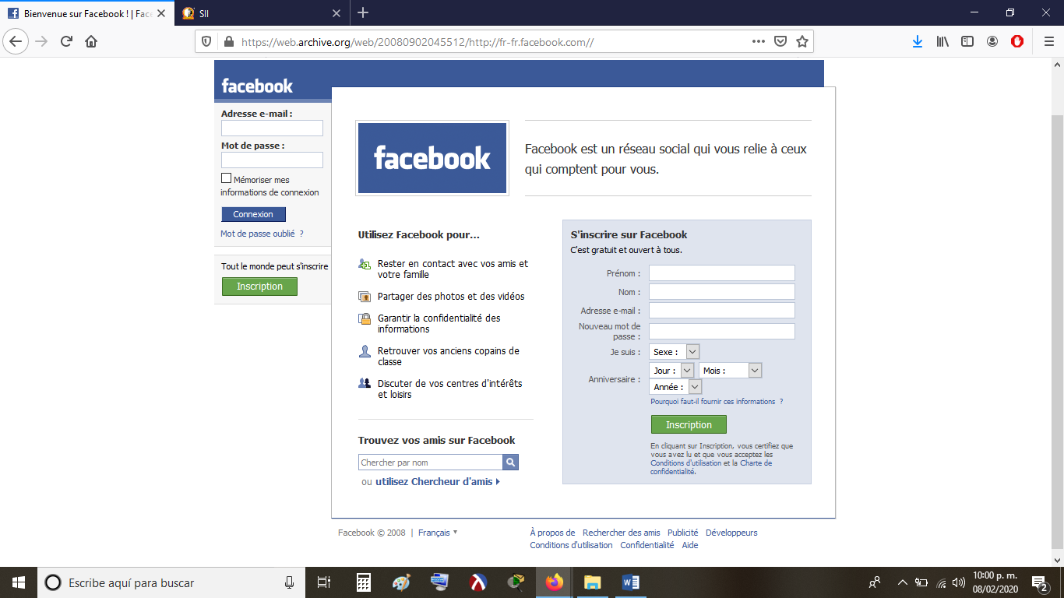

## <https://www.youtube.com/>

Actual

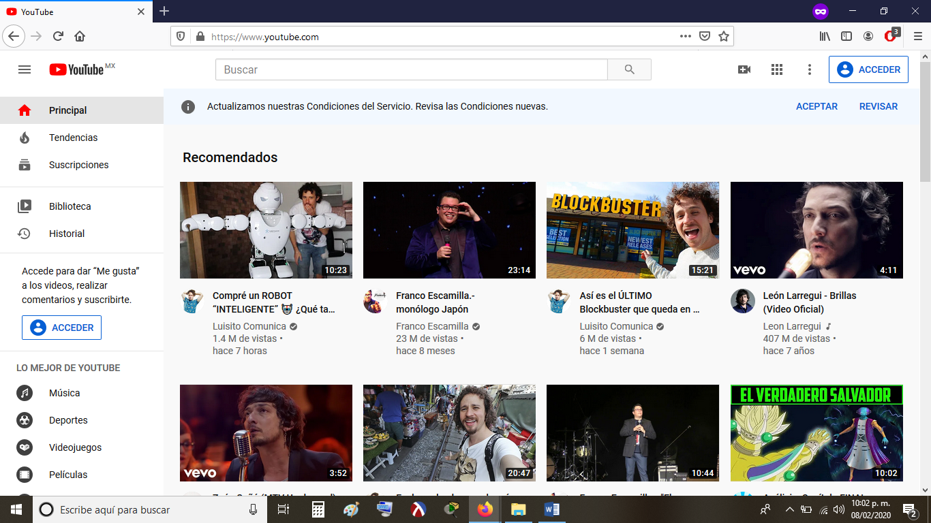

31 diciembre 2005

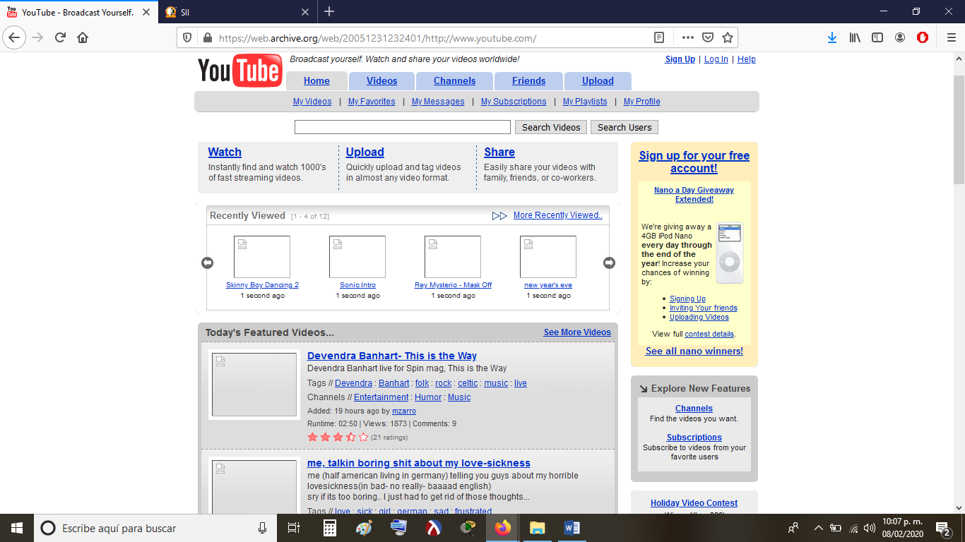

## [www.amazon.com.mx](http://www.amazon.com.mx)

Actual



21 septiembre 2013

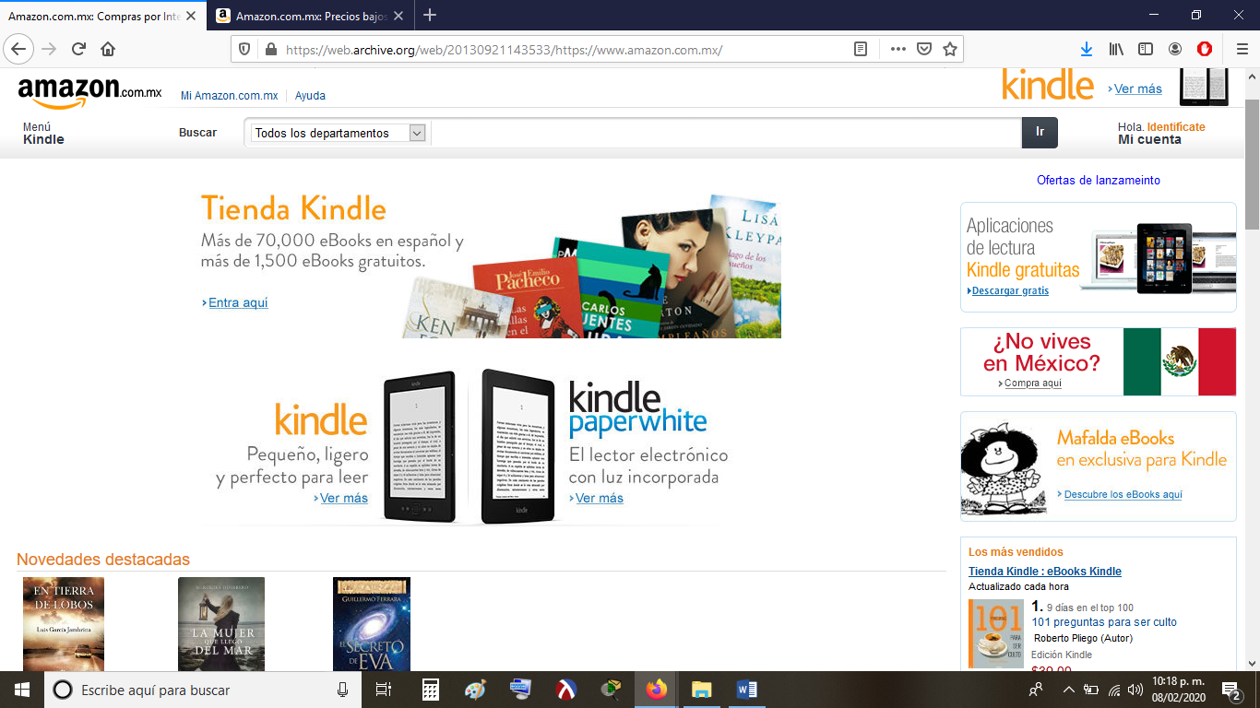

## <https://espanol.yahoo.com/>

Actual

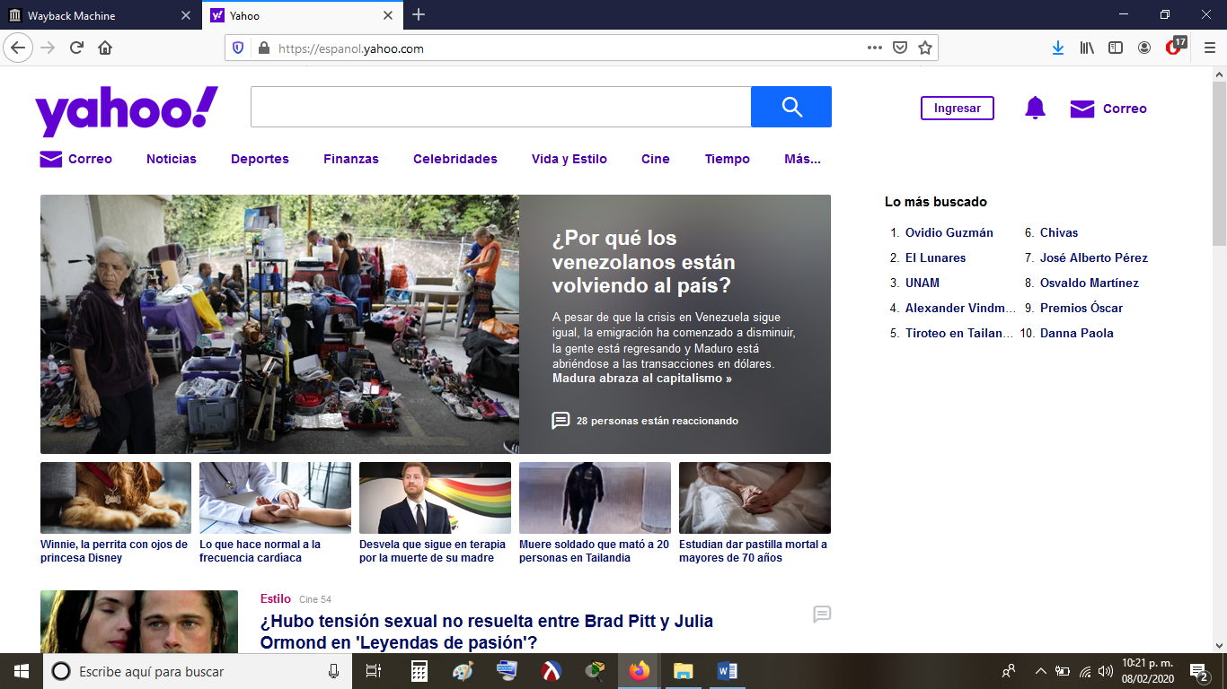

12 diciembre 1998

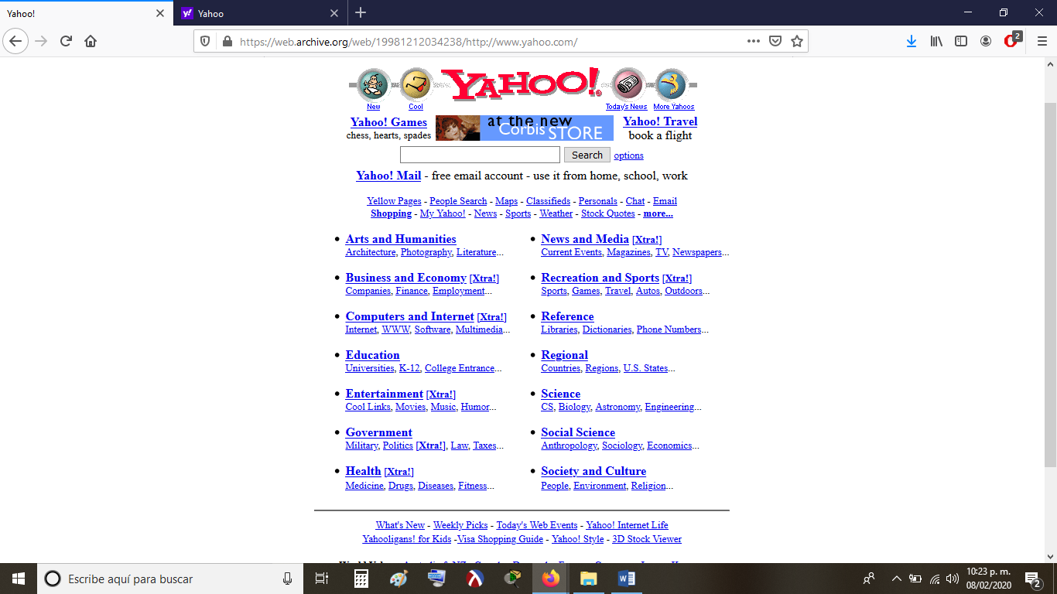

# Conclusiones

Google hacking y wayback machine son unas herramientas importantes al momento de buscar información en la red.

Google hacking proporciona una busque más eficaz y exacta de conseguir información de algo en específico, ya sea archivos de configuración, error de código, datos personales, cuentas y contraseñas. Esto es importante de conocer para poder corregir las vulnerabilidades y dar una mejor seguridad a nuestros sistemas.

Wayback machine permite observar el periodo de tiempo en que se modifica una página web, así como también guardar registros de cómo han sido a través del tiempo.